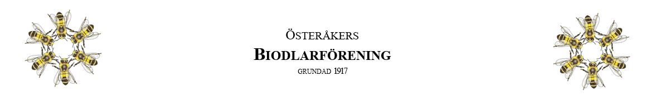
Verksamhetsberättelse 2024

Vi i styrelsen vill rikta ett varmt och innerligt tack till er, medlemmar, som har deltagit och bidragit till alla våra aktiviteter och träffar i föreningsbigården. Det är ni som gör föreningen levande! Genom ert engagemang och er vilja att dela med er av kunskap, erfarenheter och kreativa lösningar bidrar ni till att sprida glädjen och fascinationen för bina och biodlingens underbara värld.
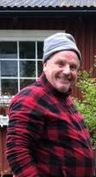
Tillsammans skapar vi en gemenskap där vi både lär och inspireras av varandra – något vi är oerhört tacksamma för.

Följande sidor beskriver vad vi gjort tillsammans under det gångna föreningsåret 2024.

November 2024
ÖBIOF Styrelse gnm Olle, ordförande

Föreningsbigården
- Tredje året i förvaltningsläge.
- Vi invintrade 3 samhällen 2023 och alla samhällen överlevde vintern.
- Säsongsöppning 1 maj med ett stort gäng medlemmar som deltog.
- Bigårdsträffar varje onsdag kl. 18, period 1 maj – 11 sept.
- Praktiska skötselkort har använts vid varje träff.
- En avläggare har gjorts som har fått sitt hemviste i den nya trågkupan, en replika av kyrkan placerad utanför muren söder om Österåkers kyrka
- Varm september och oktober, invintring av 4 samhällen startade 4 september.
- Vid vårt förråd finns en grillplats med bänkar som utgör vår naturliga mötesplats under onsdagsträffarna. Vid årets säsongsavslutning användes den för förutom till fika även till korvgrillning. (Start på en ny tradition? )
- I snitt har ca 10 medlemmar närvarat vid varje bigårdsträff, både erfarna och nybörjare.
- Totalt blev det ett 20-tal medlemsträffar med praktisk biodling inklusive slutskattning, slungning och tappning på burk.
- Avveckling av utbigården: Platsen var inte optimal för bina, och vi i föreningen hade inte möjlighet att sköta den som planerat.

Visningskupan, Länsmansgården
- Säsongöppnades andra veckan i april och invintrades första veckan i oktober.
- Föreningen representerad av medlemmar vid aktiviteter anordnade av Åkersberga Trädgårdssällskap (ÅTS) och Länsmansgården (LG).
  - ÅTS: Vår- och höststädning & Skördemarknad
  - LG: Barnens dag

Digitala träffar
- Föreningen har genomfört två digitala kunskapskvällar där vi diskuterat säsongsaktuella biodlingsfrågor. Deltagarantalet har fortsatt legat på ett tiotal med skiftande erfarenheter, från nya till veteraner.
  - 22/2 Hur mår mina bin, stödfodring, rensningsflygning, vinterförluster
  - 24/4 Öppna & städa efter vintern, Bihusesynen (egenkontroll)

Övrigt
- ÖBIOF har vid ingången av föreningsåret 111 medlemmar och vid utgången föreningsåret 107 medlemmar, en minskning med ca 4 % sen 2023.
- Traditionsenlig vaxsmältning, 29 deltagare som aktivt deltog i smältning & rengöring av ca 400 ramar inkl fika/grillning. Se foton längst ner.
- Föreningen delade ut kostnadsfri oxalsyra till de som beställt vid årsmötet 2023.
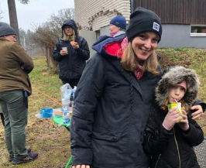
- 16 mars hade vi föreningens första ”Fixardag” där vi tillsammans hade ram- och kupvård samt testade på att sila vax och provgjuta vaxmellanväggar. Ca 20 medlemmar var med och hjälpte till, fikade & grillade.
- Vi medverkade vid Kanalens Dag i augusti och den mobila observationskupan blev återigen en succé. Flera medlemmar hjälpte till samt sålde sin egen och föreningens honung.
- Vi deltog med en medlem vid Klimatdagen 12 oktober i Folkets hus där vi delade bord med Maj Ö från Honungsboden.
- Vi har blivit inbjudna och deltagit vid ett första tillfälle vid kommunens klimat- och miljöråd där vi fått information om att Kommunen har en pollineringsplan.
- Vi har på förfrågan visat och pratat om bin för skolklass på Ljusteröskolan

Styrelsen har i sin helhet eller delar av den under året
- haft åtta protokollförda styrelsemöten och skickat ut ett Nyhetsbrev
- hanterat och rapporterat kring utbrott av Amerikansk Yngelröta hos våra grannkommuner
- samlat in Årsrapporten, ca 25% svarsfrekvens, som skickas vidare till förbundet
- administrerat föreningens Facebooksida, hemsida och e-postkonto
- deltagit i Stockholmsdistriktets årsmöte (feb)
- verkat för medlemsnytta och hållbar miljö genom att erbjuda sambeställning av Oxalsyra
- Honungsbedömning, även i år har medlemmarna kunnat lämna in honungsburkar löpande för bedömning vid kommande styrelsemöte. Denna möjlighet har uppskattats då man inte som tidigare år behöver vänta på bedömning efter årsmötet sent på hösten. Ett tio-tal medlemmars honung har provats, alla med godkänt resultat.

Visste du att…

Vår förening strävar efter att följa de mål som finns beskrivna i SBR:s Stadgar:

§ 41 Uppgift
41:1. Föreningen ska verka för de mål som anges i §2.
§ 2 Mål
Biodlarna skall inom samtliga organisationsled arbeta för att biodlingens villkor skall förbättras samt utveckla biodlingen som näring och meningsfull fritidssysselsättning. Vidare skall Biodlarna arbeta för att sprida kunskap om biodling, honungens goda egenskaper och pollineringens betydelse.

41:2. Därutöver är biodlarföreningens uppgifter:
- att ge medlemmarna möjlighet att få och utbyta kunskap och erfarenhet inom biodling.
- att inspirera icke anslutna biodlare till att bli medlemmar i Biodlarna.
- att företräda biodlarna i kontakter med organisationer, myndigheter och företag inom
verksamhetsområdet.

*******************************************************************************

Årets traditionsenliga vaxsmältning gick av stapeln 19 oktober hemma hos ordförande Olle där 29 medlemmar deltog. Dagen bjöd på fantastiskt skönt väder, så varmt att Olle preventivt fick stänga flustret till sina bin för att de inte skulle delta i aktiviteten. Foto: Tom Keller, Ingegerd Metz
